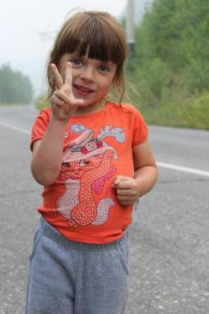**«Летние прогулки с детьми»**

Лето это прекрасное время года для всестороннего развития ребенка. Обилие разнообразного природного материала - песка, воды, шишек, веток, желудей, камешков - способствует развитию творческого замысла в игре, осуществлению задуманного сюжета. Тематика игр летом значительно богаче и разнообразнее. Особенно важно летом использовать игру для создания у детей хорошего настроения, чувства удовлетворенности, бодрости, ведь в этом залог здоровья, хорошего отдыха и полноценного развития ребенка.

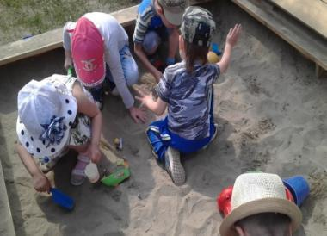Летом игровой деятельности отдается наибольшее предпочтение, чем больше играют дети в разнообразные игры, тем стремительнее развивается их мозг.

Играть летом можно чем угодно: это мяч, ракетки, лейка, мыльные пузыри, рисование мелками на асфальте, прыгалки, классики, обруч, скакалка, можно собирать камушки, муравьев, наблюдать за облаками, растениями, насекомыми, птицами. Особенно благоприятно действуют на организм игры с песком и водой. Теплый песок успокаивает, способствуют развитию мелкой моторики, вызывает чувство радости и беззаботности.

Лето это экспериментирование и наблюдение за изменениями, происходящими в природе.

Во время летних прогулок не забывайте про панамки и шляпки для детей. Дети должны быть надежно защищены от солнечного удара. 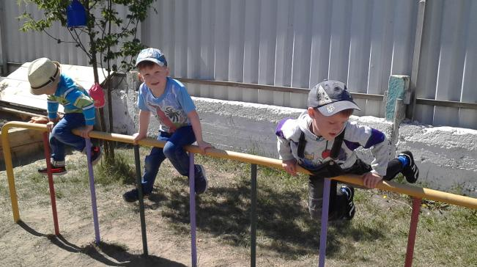Старайтесь не находиться на улице с детьми в часы активного солнца с 11.00 до 16.00, также не стоит перегревать детей большим количеством одежды. В летнее время наиболее эффективно начинать закаливающие процедуры, проводить протирание и умывание на свежем воздухе, практиковать босохождение, и умеренный прием солнечных ванн, проводить витаминизацию иммунитета, способствующих укреплению организма.

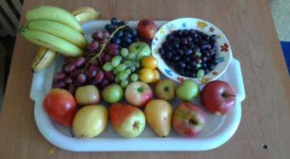Лето – пора овощей, фруктов, ягод. Богатое содержание минеральных солей и витаминов делает эти продукты необходимыми в рационе детей. По возможности их следует давать в сыром виде. Чтобы предупредить кишечные инфекции, отравления у детей, любые ягоды, фрукты и овощи надо тщательно мыть под струей воды из водопровода. Также необходимо принимать напиток шиповника, морсы из лесных свежих ягод.

Отдыхая на природе, старайтесь обратить внимание детей, на взаимосвязанные цепочки, о том, что каждое живое существо имеет свое важное значение для экосистемы, старайтесь бережно относиться к ресурсам родного края и воспитывайте бережное отношение к природе у своих детей.

Уместно загадать детям загадки о природных явлениях. Подумайте, сколько положительных эмоций получит ребенок, найдя живую отгадку.

Можно также вспомнить пословицы, поговорки, приметы, которые ранее учили с ребенком и которые оказывают большое влияние на развитие личности дошкольника.

Путешествия на море, и в другие города делают летний отдых не забываемым для детей, поэтому старайтесь разнообразить летние прогулки с детьми интересными играми, сочинение рассказов, о которых можно будет рассказать своим друзьям.

На любой случай у вас под рукой всегда есть фотоаппарат, на который можно снять незабываемые моменты летнего отдыха с детьми.

Карпова Татьяна Александровна,

воспитатель старшей группы «Смешарики»

июль 2017 г.